**Практическая работа №5-6. Разработка объектов базы данных**

**Цель работы:** Приобретение навыков практической работы с представлениями в среде SQL SERVER

**Оборудование:** компьютер.

**Вариант №2**

**Выполнение работы:**

1. Создал представление по товарам (вывел название товара, категорию, диапазон цен, название поставщика).  
   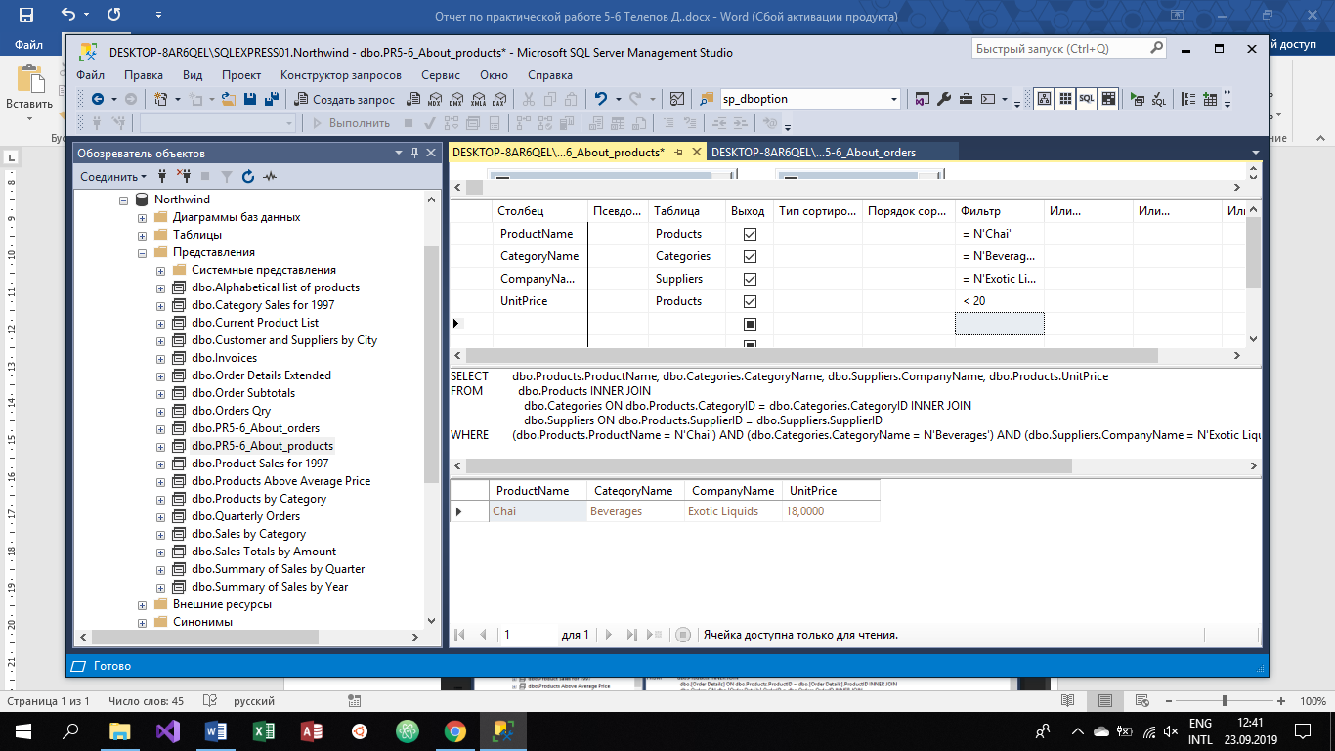
2. Создал представление и осуществил поиск заказов.  
   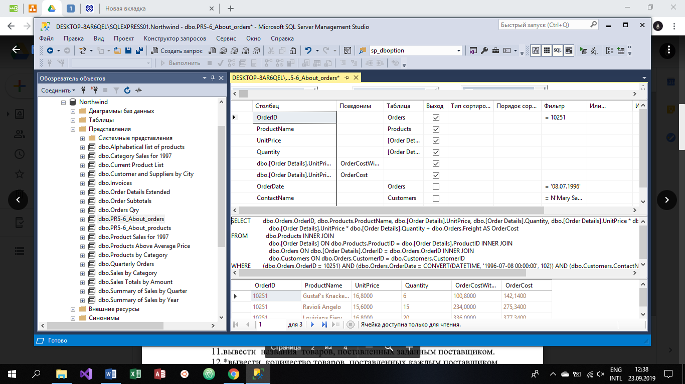
3. Создал представление и осуществил поиск по части имени товара.  
   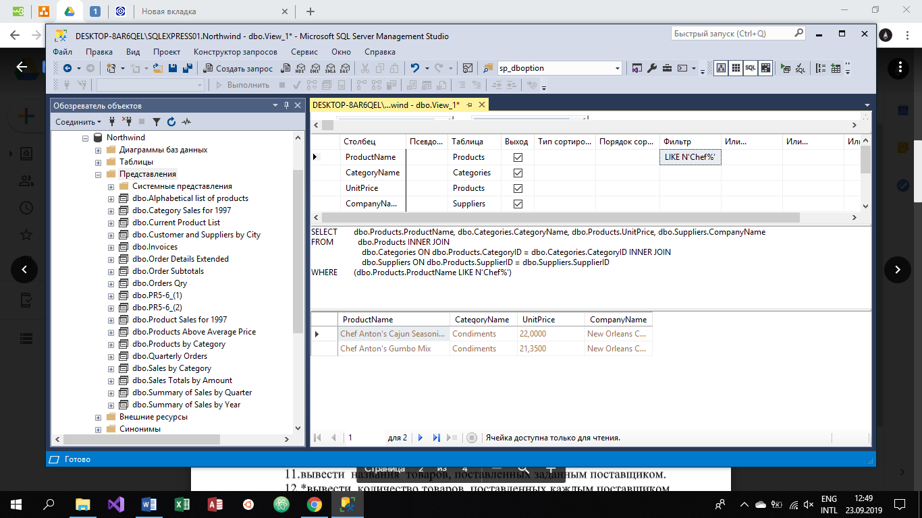
4. Создал представление и осуществил поиск заказов по названию товара и упорядочил по номеру заказа.  
   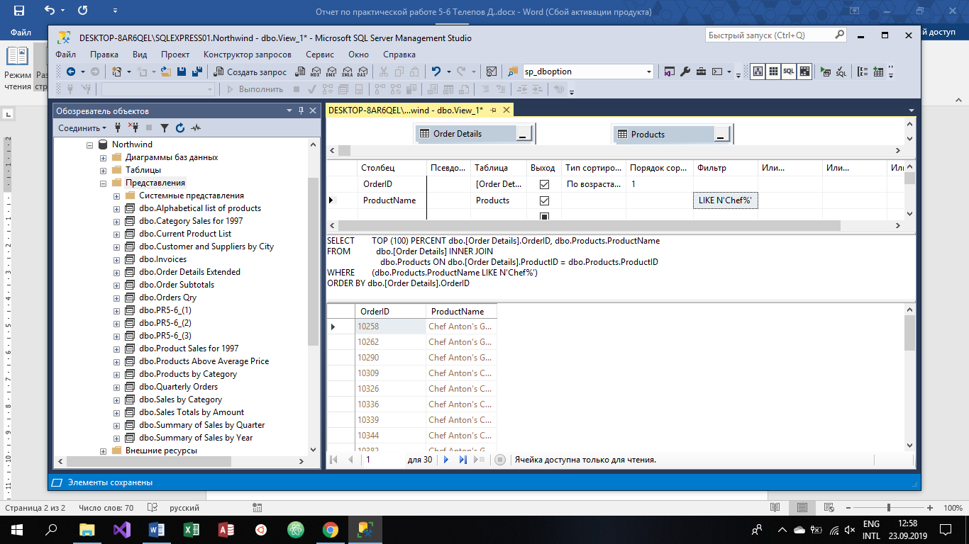
5. Создал представление и выбрал категории продуктов которые заказывают чаще всего.  
   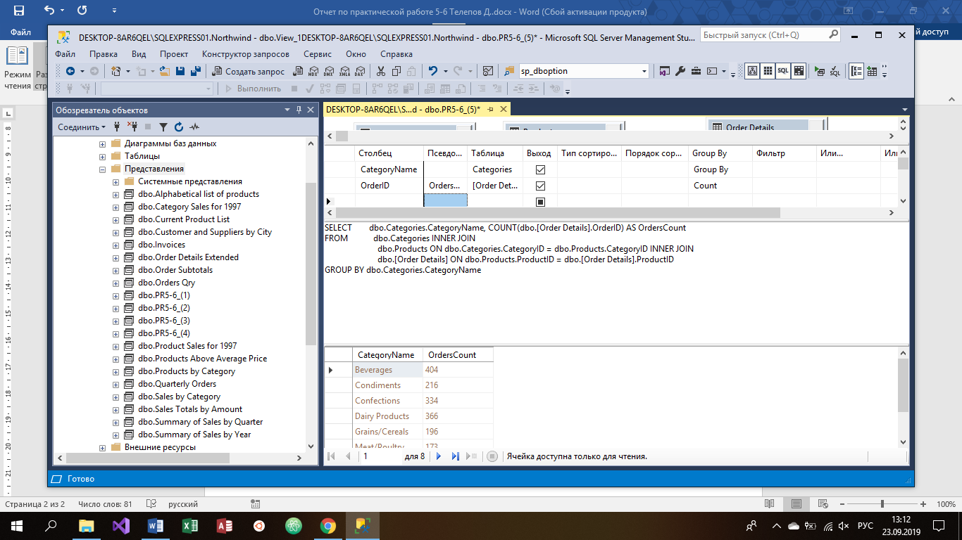
6. Создал представление и выбрал заказы, которые выполнены в месяце, в котором я родился.  
   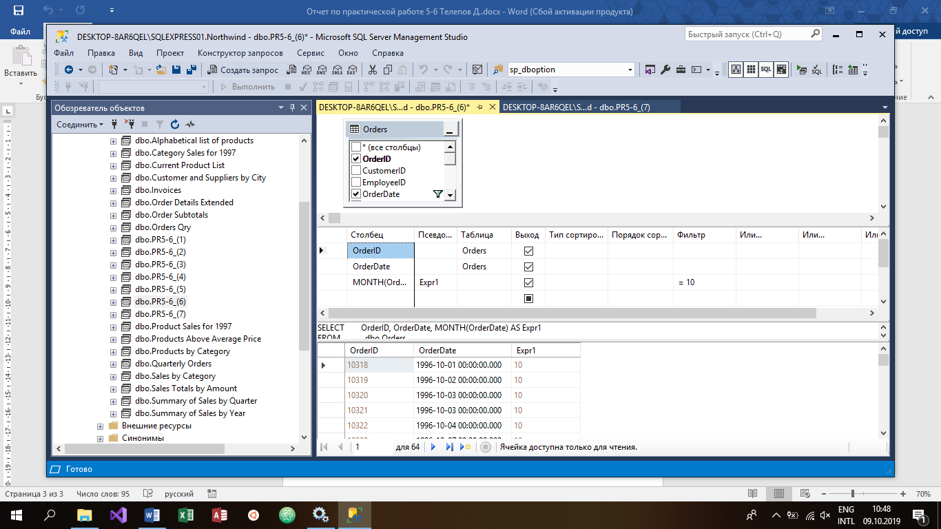
7. Сформировал заказ из моих любимых товаров и вывел информацию о нём.  
   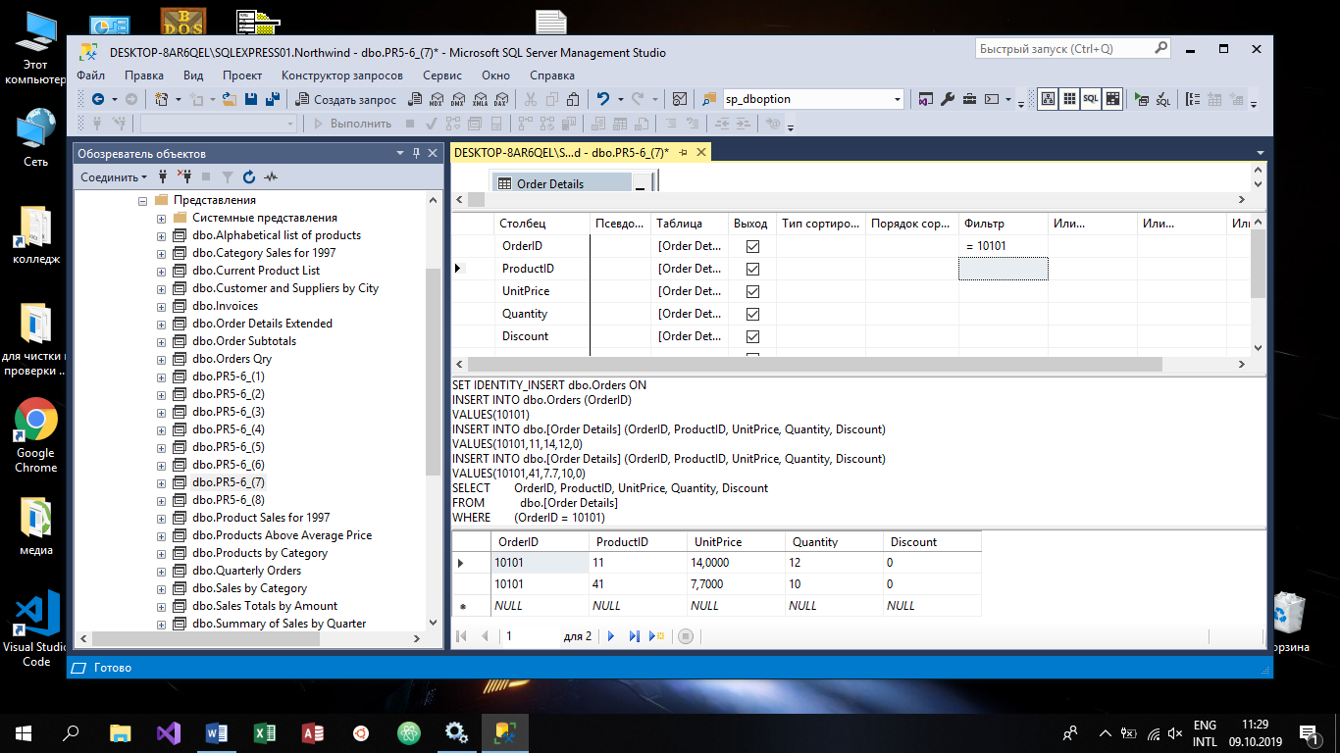
8. Вывел фамилию И. О. сотрудника и его возраст  
   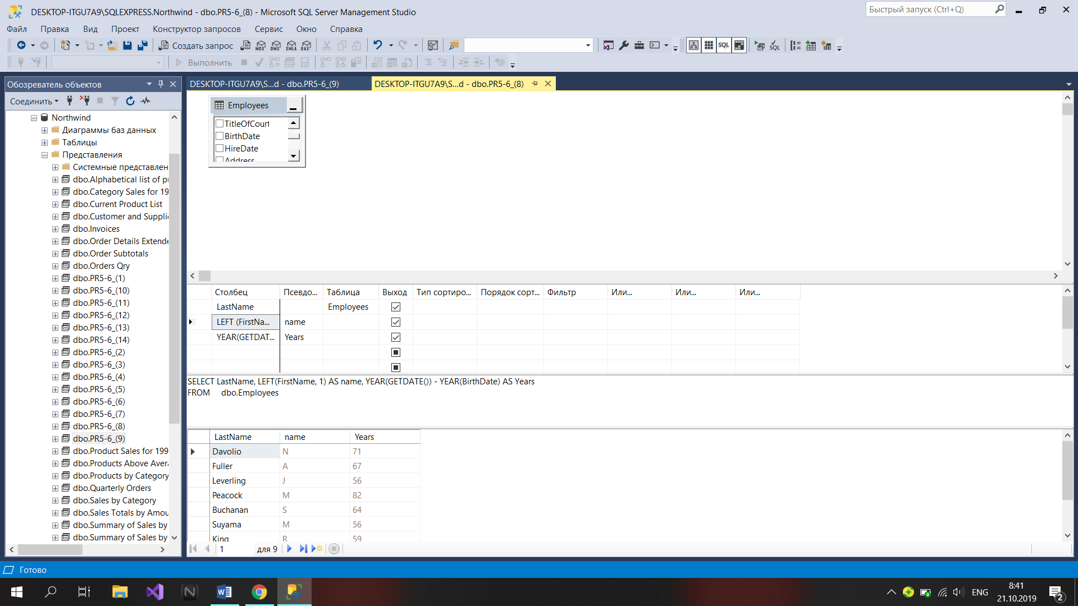
9. Вывел фамилию имя и возраст самого молодого сотрудника  
   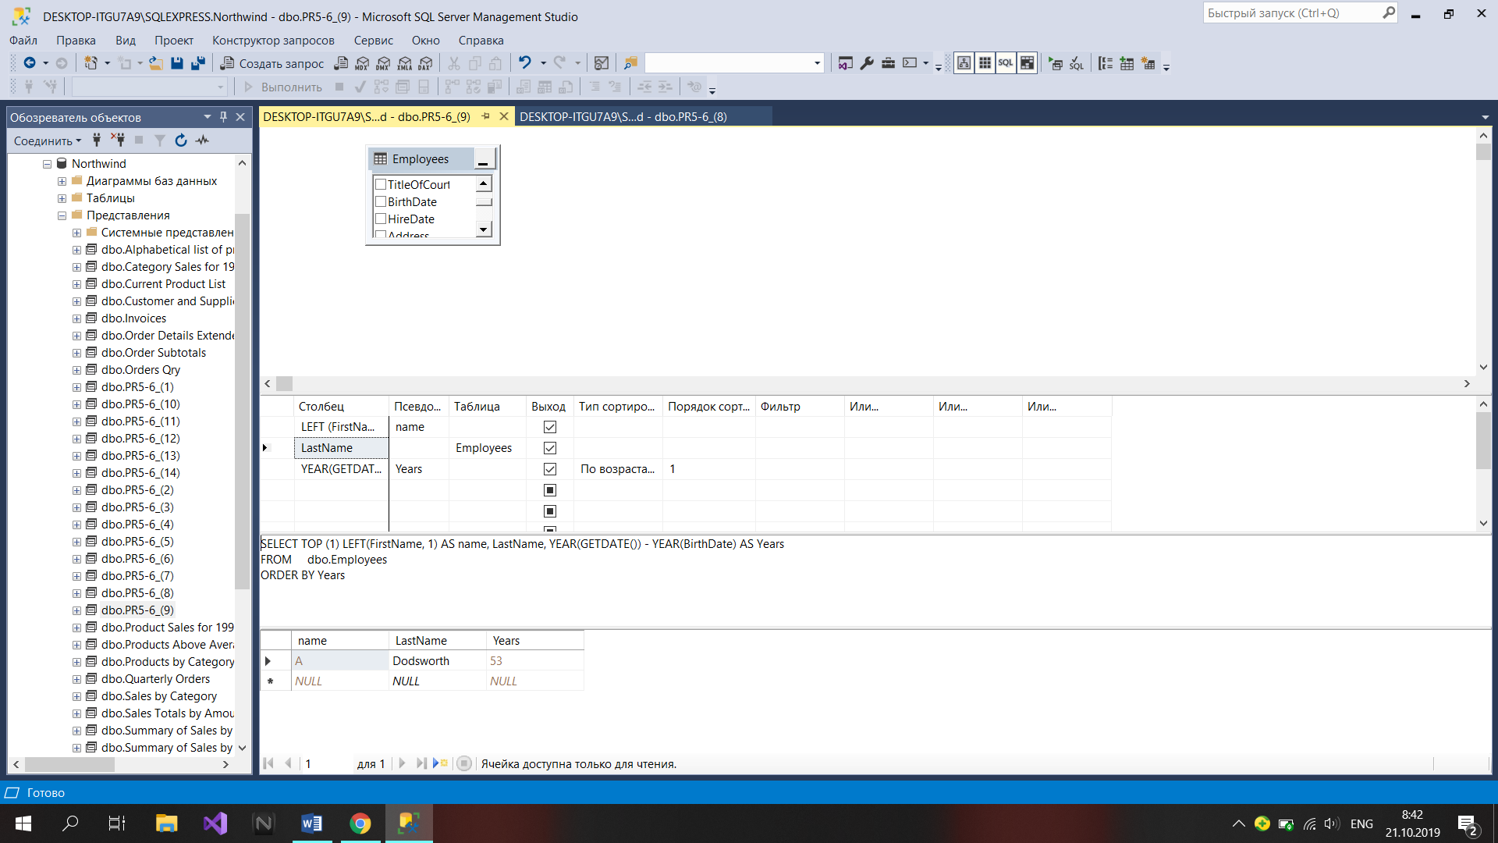
10. Вывел сколько заказов выполнено каждым сотрудником  
    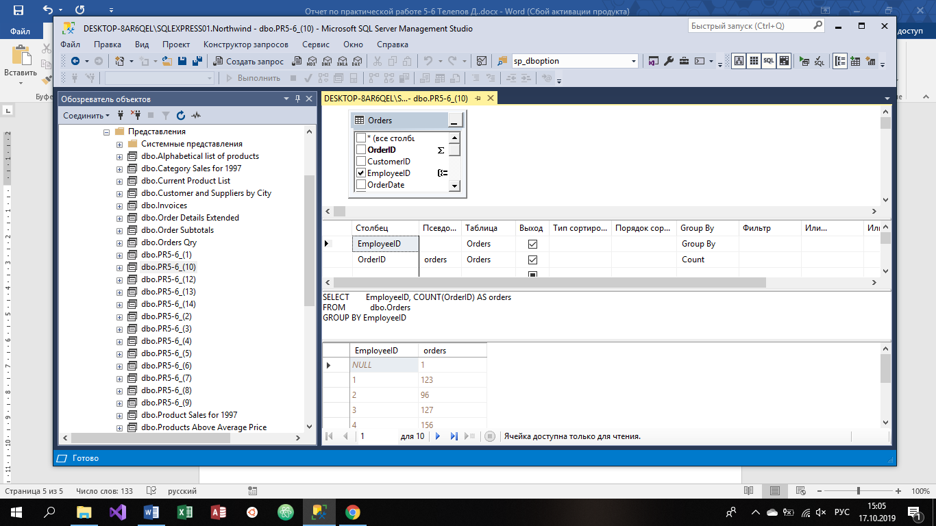
11. Вывел названия товаров, поставленных заданным поставщиком  
    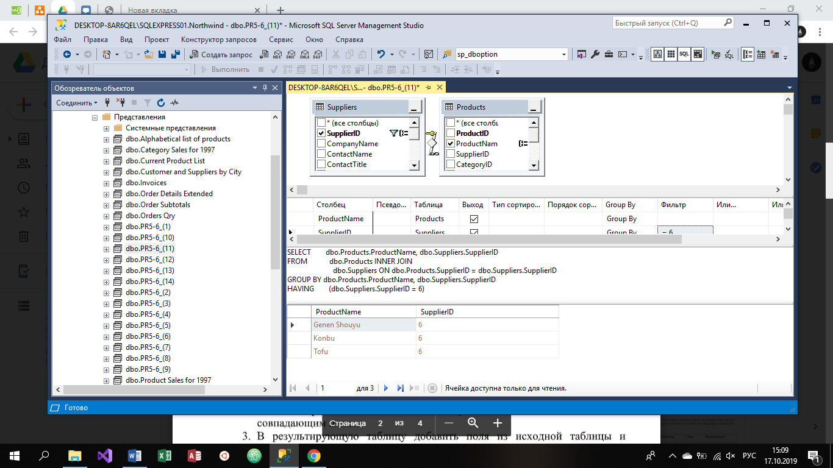
12. Вывел кол-во товаров, поставленных каждым поставщиком  
    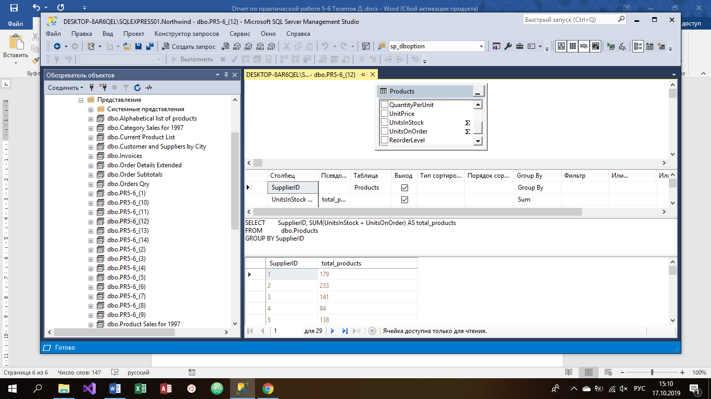
13. Вывел кол-во товаров в каждой категории  
    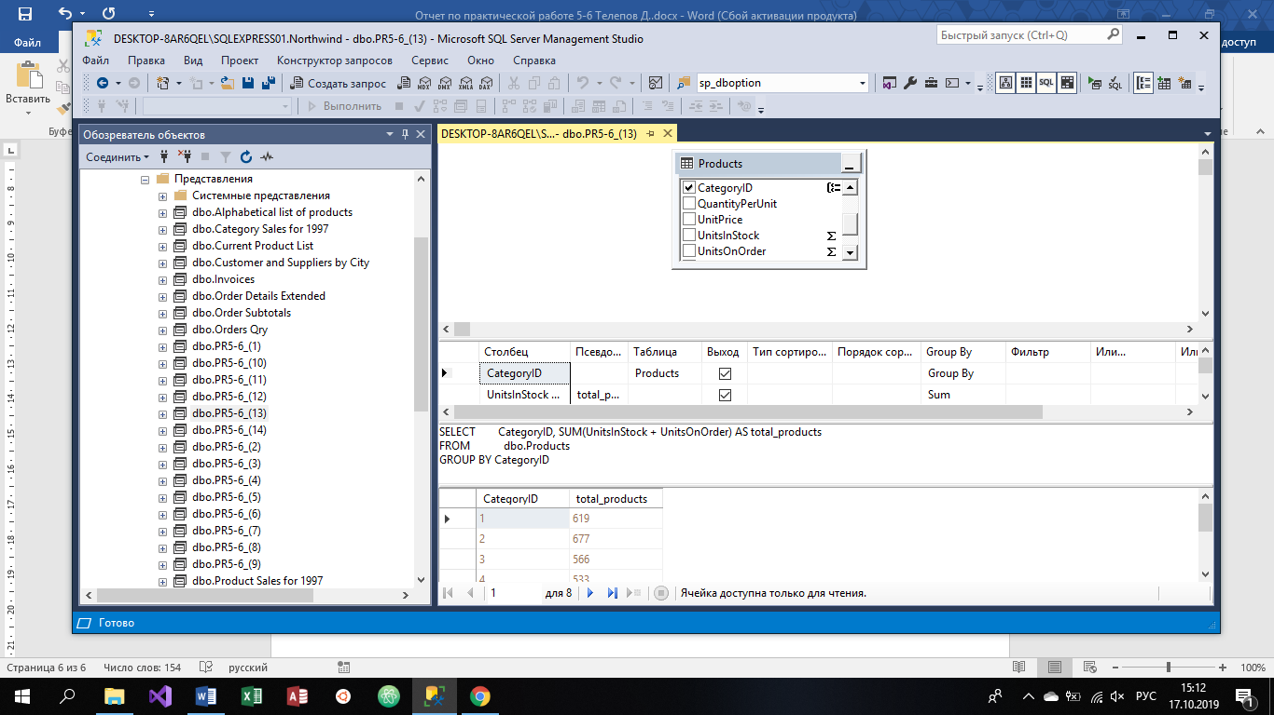
14. Вывел кол-во проданных товаров в каждой категории по годам  
    